|  |  |  |  |  |  |  |  |  |
| --- | --- | --- | --- | --- | --- | --- | --- | --- |
| DIRECCIÓN GENERAL DE ALIMENTACIÓN Y DESARROLLO COMUNITARIO  SUBDIRECCIÓN DE ORIENTACIÓN Y EDUCACIÓN ALIMENTARIA |  |  |  |  |  |  | |  |
|  | | | | | | |

Instructivo para la elaboración de Cartas Descriptivas

De acuerdo al Estándar de Competencia 0217

“Impartición de cursos de formación del capital humano de manera presencial y grupal”

CARTA DESCRIPTIVA

La carta descriptiva es el documento en donde se indican las etapas de la capacitación, haciendo énfasis en lo que se pretende lograr en un curso, la manera de lograrlo y la forma en que se evaluará.

Está conformada por 3 apartados:

1) DATOS GENERALES

2) OBJETIVOS

3) CUERPO DE LA CARTA

1) DATOS GENERALES

En este apartado registrar de manera breve la información que se solicita:

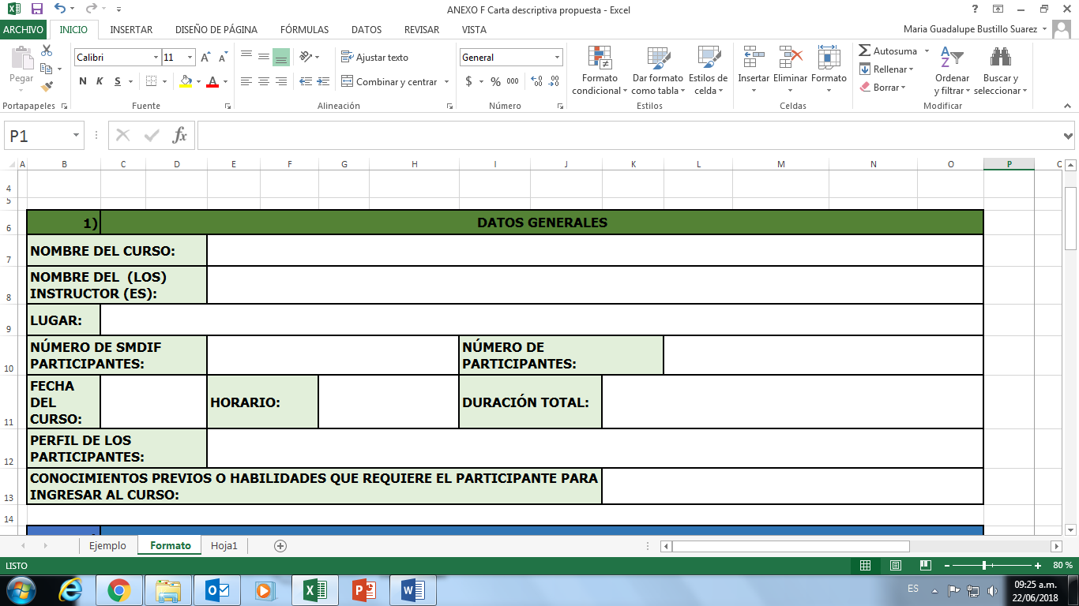

2) OBJETIVOS

En este apartado registrar el objetivo general, así como los objetivos particulares, con base a los 5 pasos del estándar de competencia EC0217.

Colocar el número de objetivos particulares necesarios.

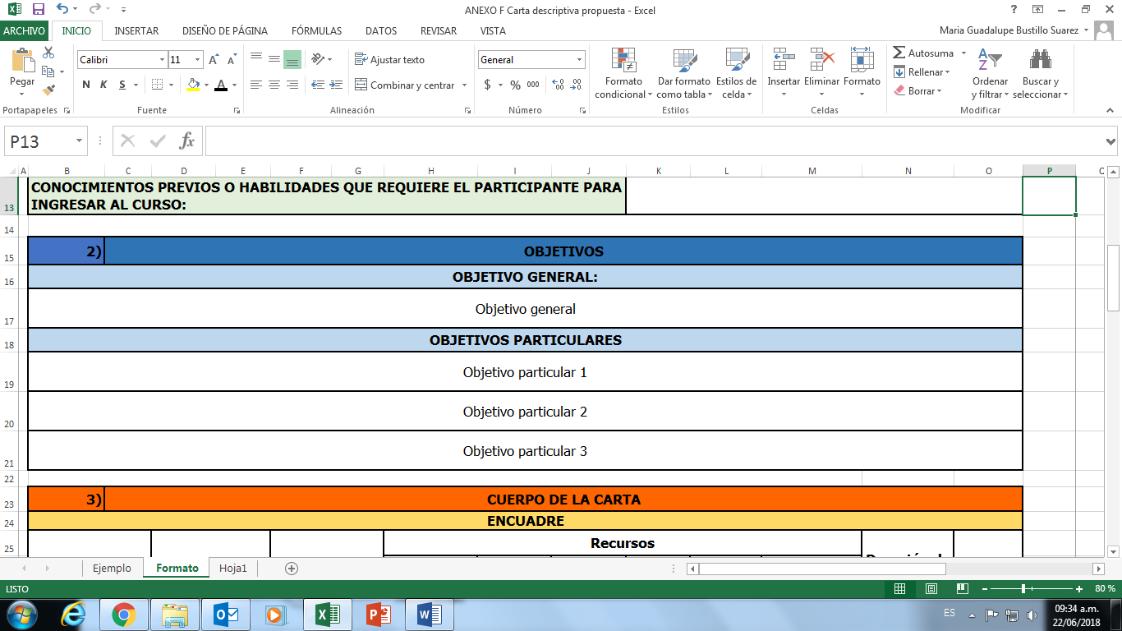

3) CUERPO DE LA CARTA

Este apartado está conformado por 3 rubros que son: encuadre, temas y cierre.

Encuadre

Encuadre se la llama a las actividades realizadas por el instructor antes de iniciar la capacitación para que:

* Los participantes tengan claro lo qué se va a hacer, y
* Cómo se llevará acabo

Generando con ello aceptación y un compromiso durante la sesión.

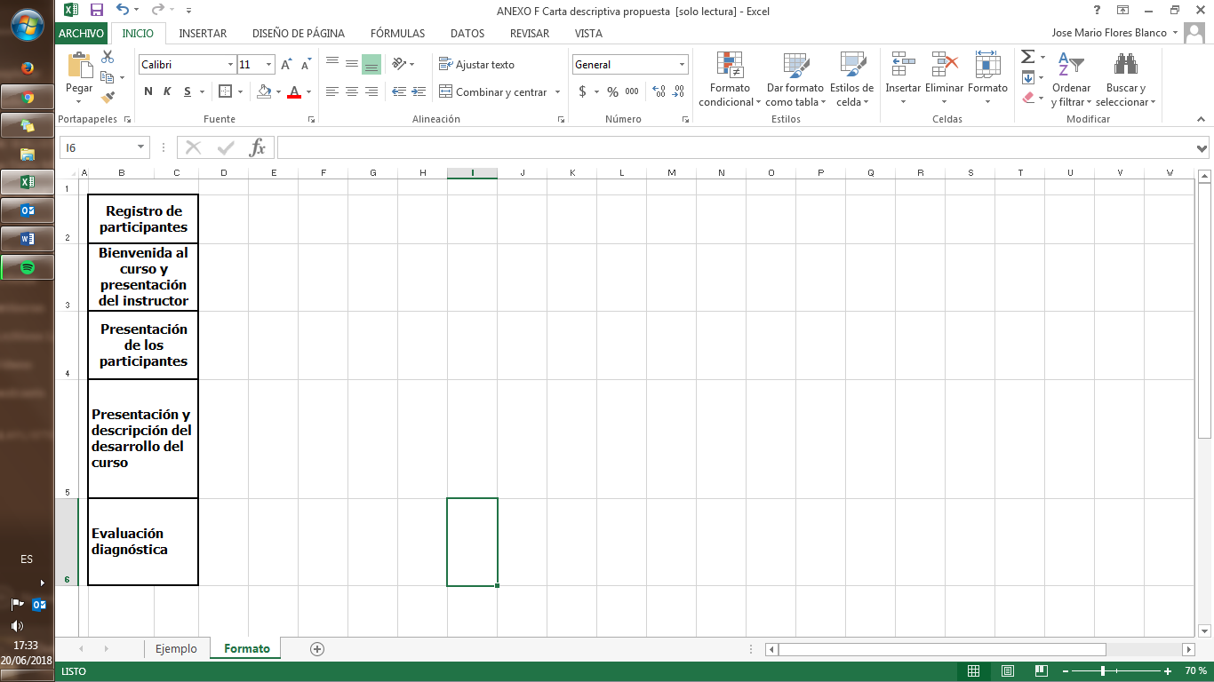El Encuadre tiene las siguientes actividades a desarrollar por el INSTRUCTOR

ENCUADRE

Registro de participantes: Consiste en recabar los datos de cada uno de los asistentes. Habitualmente se realiza a través de una lista de asistencia

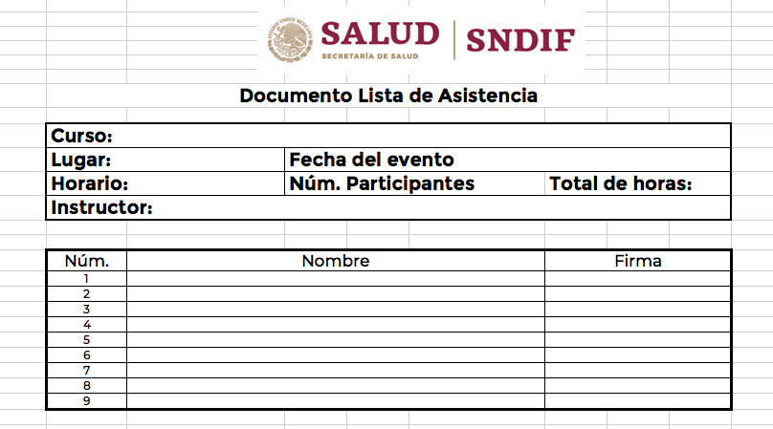

Bienvenida al curso y presentación del instructor:Al dar la bienvenido al curso es importante mencionar el nombre completo de la sesión, el nombre del instructor y los objetivos finales del curso.

Presentación de los participantes:se utilizan técnicas de presentación para comenzar a integral al grupo, respetando la individualidad de cada uno de los integrantes.

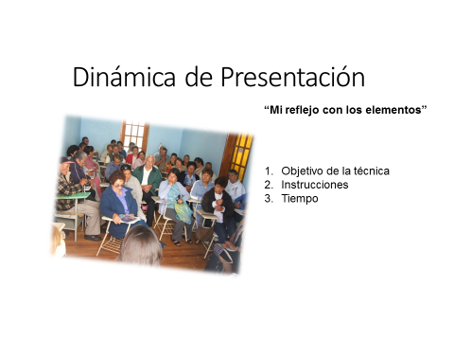

Presentación y descripción del desarrollo del curso:

En este apartado es recomendable mencionar:

* Los objetivos generales y particulares
* El temario
* Los beneficios del curso
* La relación del curso con la experiencia laboral y personal
* Duración del Curso
* Horarios de entrada, salida, descansos, comida
* Evaluaciones: cuántas, tipos-criterios, tiempo y momentos
* Acordar reglas de operación
* Acordar las expectativas

Evaluación diagnostica:se aplica para identificar el conocimiento previo de cada uno de los participantes.

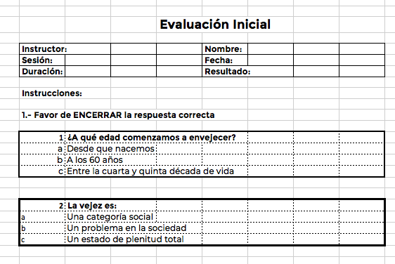

Temas

En este apartado se registran los subtemas que conformen cada uno de los temas del curso, así como las técnicas instruccionales, la técnica grupal o dinámica, el material didáctico, el equipo a utilizar y la forma de medir el aprendizaje.

Técnica instruccional: son las técnicas que utilizó el o los instructores para facilitar el aprendizaje de los participantes y comprenden:

* Expositiva: es la técnica que permite transmitir información a un grupo, a través de conferencias o pláticas en un tiempo reducido.
* Demostrativa: es la técnica que permite al instructor explicar y demostrar una actividad para que los participantes la repliquen.
* Diálogo/discusión: es la técnica que permite recopilar diferentes opiniones entre los participantes sobre un tema específico.

Técnica grupal/dinámica: son las técnicas que utilizó el o los instructores para generar un clima de trabajo agradable. Ayuda a abrir o cerrar la capacitación, ej. Integración (rompe hielo) y reactivación (5 minutos de ejercicio, abordar otro tema ajeno a la capacitación, contar chistes o adivinanzas, entre otros).

Cierre

Son las actividades encaminadas a concluir la capacitación como a continuación se describen:

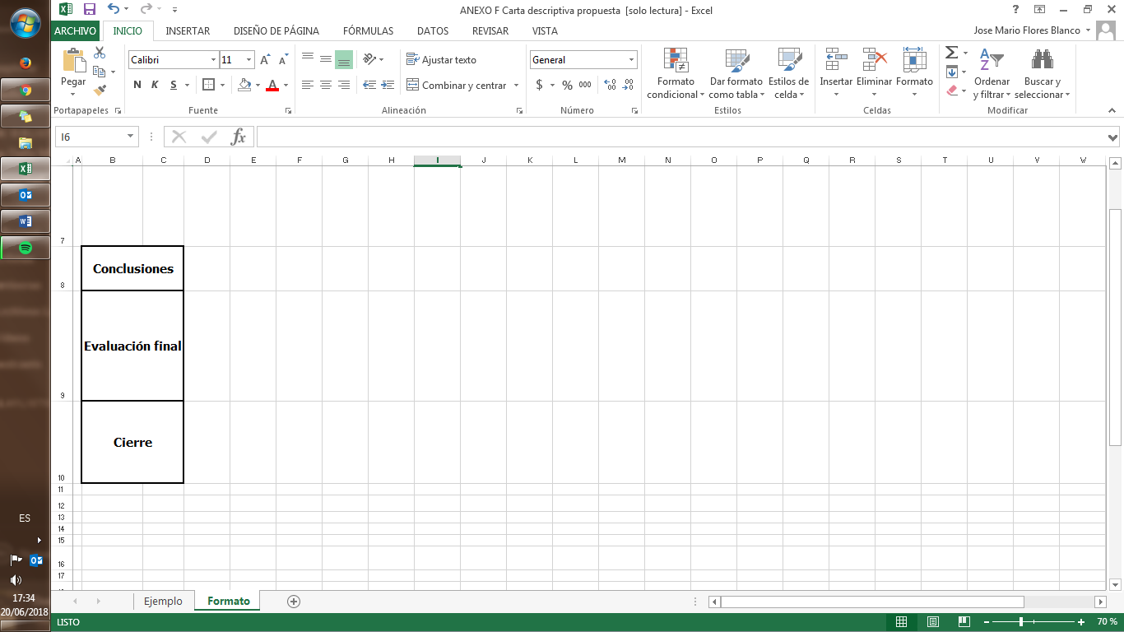

**Cierre**

Conclusiones:Se recomienda que el instructor de un resumen de lo visto, brindando sugerencia de acciones que promuevan la continuidad del aprendizaje e indicando lo que hay que reforzar más.

Evaluacion final:se aplicará una evaluación de aprendizaje final, corroborar (los conocimientos habilidades o aptitudes adquiridas por los participantes.

Cierre:Se brinda un agradecimiento a las y los participaciones y se da un tiempo para la despedida

Para distinguir con mayor facilidad las actividades en cada rubro, se propone el siguiente esquema con colores, siendo el color verde para las actividades que apliquen, amarillo para las que podrían o no aplicar de acuerdo a la actividad del instructor; y gris obscuro para las que no aplican.





|  |  |
| --- | --- |
|  | Aplica |
|  | Puede o no aplicar |
|  | No aplica |